Международный педагогический портал «Солнечный свет»
(свидетельство о регистрации СМИ №ЭЛ ФС 77-65391)
ВЫПИСКА из приказа № Н-08-05 от 31.10.2018
Приказываю
1. Технической группе педагогического портала «Солнечный свет» изготовить и выслать наградные документы следующим участникам:
ФИО | Результат | Куратор/место работы | Название олимпиады | Номер
Коробанова  Анна  Андреевна | 1 место | Руководитель:  Иванова Зинаида  Ивановна | по физкультуре для 5 класса | ДО836709
Машков  Кирилл | 1 место | Перевозняя Н.С. | по литературе для  3 класса "Зарубежная литература" | ДО836708
Тиртока  Максим | 3 место | Спирина Елена  Анатольевна | по русскому языку для 3 класса "Слова с непроизносимыми согласными в корне" | ДО836633
Широкова  Любовь  Сергеевна | 2 место | МАДОУ ДЕТСКИЙ  САД N 1 "Буратино" кв | «ФГОС дошкольного образования» | ДО836627
Докторова  Камилла  Александровна | 2 место | МАОУ Лицей№4 | по геометрии для 9 класса | ДО836624
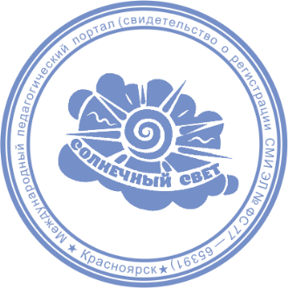
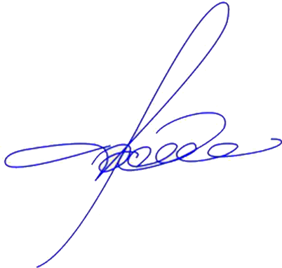
Главный редакторКосмынина И.А.

Международного педагогического31.10.2018г
портала «Солнечный свет»
(свидетельство о регистрации
СМИ №ЭЛ ФС 77-65391)

